

# Image result for fpt university

**Web Report**

Group 2 : Huỳnh Thị Nhật Uyên

Trương Ngọc Hải Long

Nguyễn Thị Thảo Uyên

Trần Huy Vũ

**Bài báo cáo web Bakery Shop**

**PHÂN CÔNG CÔNG VIỆC**

|  |  |  |
| --- | --- | --- |
| **STT** | **Thành viên** | **Nội dung công việc** |
| 1 | Thảo Uyên | Login Logout, nontification |
| 2 | Huy Vũ | Signup |
| 3 | Hải Long | Search, feedback |
| 4 | Nhật Uyên | Shopping cart, revenue review |

Bảng 1. Phân công công việc

**CÔNG NGHỆ SỬ DỤNG**

**Front-end:** Html, Css

**Back-end:** jsp servlet

**Database:** SQLServer

**Công cụ hỗ trợ:** Netbean

# **TÀI LIỆU THAM KHẢO**

|  |  |
| --- | --- |
| **Tài liệu** | **Description** |
| Web bán bánh của cửa hàng bánh Đồng Tiến và Ba Hưng bakery | Tham khảo các chức năng và giao diện web |

Bảng 2. Tài liệu tham khảo

1. **Giới thiệu**
   1. ***Mục đích***

- Quảng cáo không giới hạn với một chi phí thấp nhất.

- Tăng doanh thu cửa hàng

- Nhận thông tin phản hồi nhanh của khách hàng, đối tác nhanh nhất, mở rộng khả năng tương tác với khách hàng

- Tạo một hình ảnh tốt cho cửa hàng

- Tiết kiệm chi phí, hoạt động không nghỉ 24/24 mà không cần đội ngũ nhân viên phục vụ.

* 1. ***Phạm vi***

Dành cho mọi đối tượng muốn tìm mua bánh một cách thuận tiện, không cần tốn công sức đến tận cửa hàng để mua

1. **Tổng quan**
   1. ***Tác nhân***

Biểu đồ dưới đây sẽ mô tả tất cả các tác nhân tham gia vào Web bán bánh. Mỗi tác nhân sẽ có một vai trò khác nhau trong hệ thống; Hiện tại chúng ta có các tác nhân : Admin, Manager, User.

|  |  |
| --- | --- |
| Tác nhân | Description |
| Admin | Check Feedback   * Hệ thống sẽ lọc ra những feedback trên 4 sao, admin sẽ xem feedback đó và chọn lọc những feedback hợp lý, để có thể đăng lên hompage.   Product   * Admin có thể thêm sản phẩm, chỉnh sửa thông tin sản phẩm (chẳng hạn như giá tiền, số lượng,…), xoá các sản phẩm đã không còn sản xuất nữa.   User   * Admin có thể xem thông tin tài khoản users * Tìm kiếm khách hàng phòng khi khách hàng cần lấy lại tài khoản * Admin có thể xem lịch sử giao dịch của khách hàng để có thể tổng kết doanh thu theo ngày trong tháng và so sánh với số tiền trên web.   Bill  Duyệt đơn hàng. |
| Manager | Feedback   * Hệ thống sẽ lọc ra những feedback trên 4 sao, manager xem feedback đó và chọn lọc những feedback hợp lý, để có thể đăng lên hompage.   Bill   * Duyệt đơn hàng. |
| User | * Đăng nhập * Đăng xuất * Đăng ký * Xem và cập nhật thông tin tài khoản * Feedback * Tìm kiếm sản phẩm * Thêm hàng vào giỏ và thanh toán * Xem lịch sử đơn hàng |

Bảng 3. Các tác nhân trong hệ thống

* 1. ***Sơ đồ và đặc tả***
     1. *Admin*

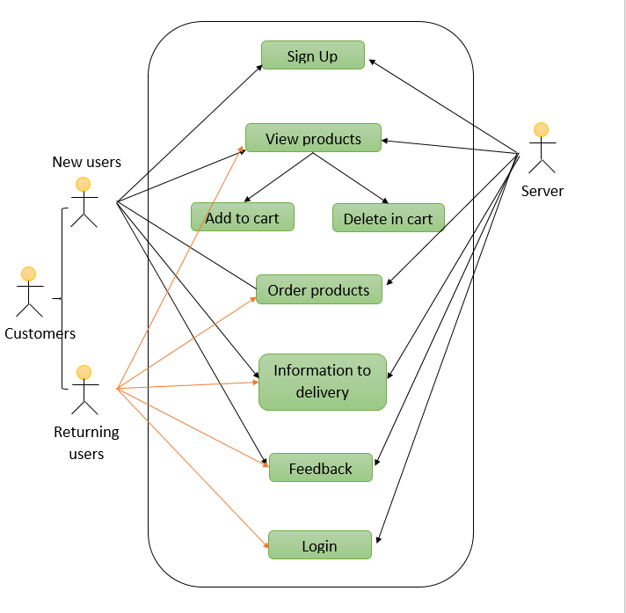

* + 1. *Admin*

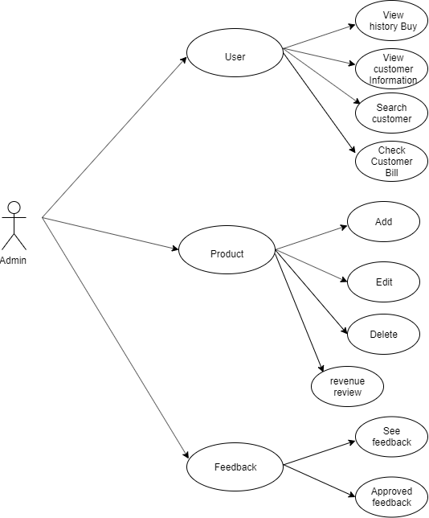

* 1. ***Cơ sở dữ liệu***

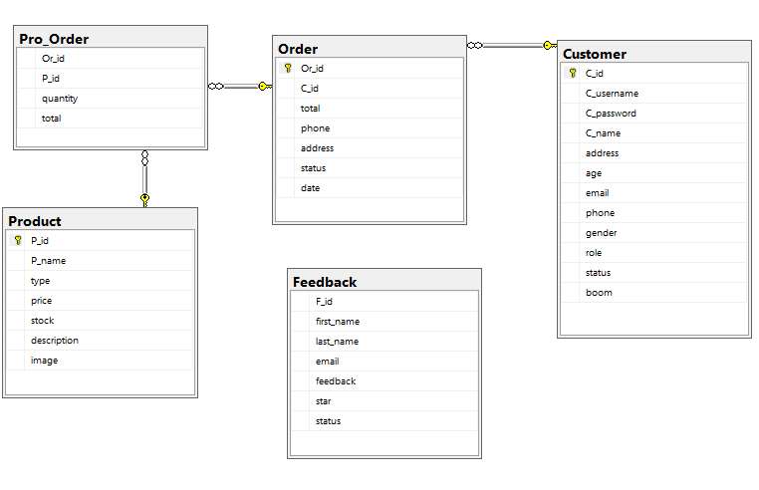

1. **Mô tả chức năng**
   1. ***Người Dùng dịch vụ***
      1. 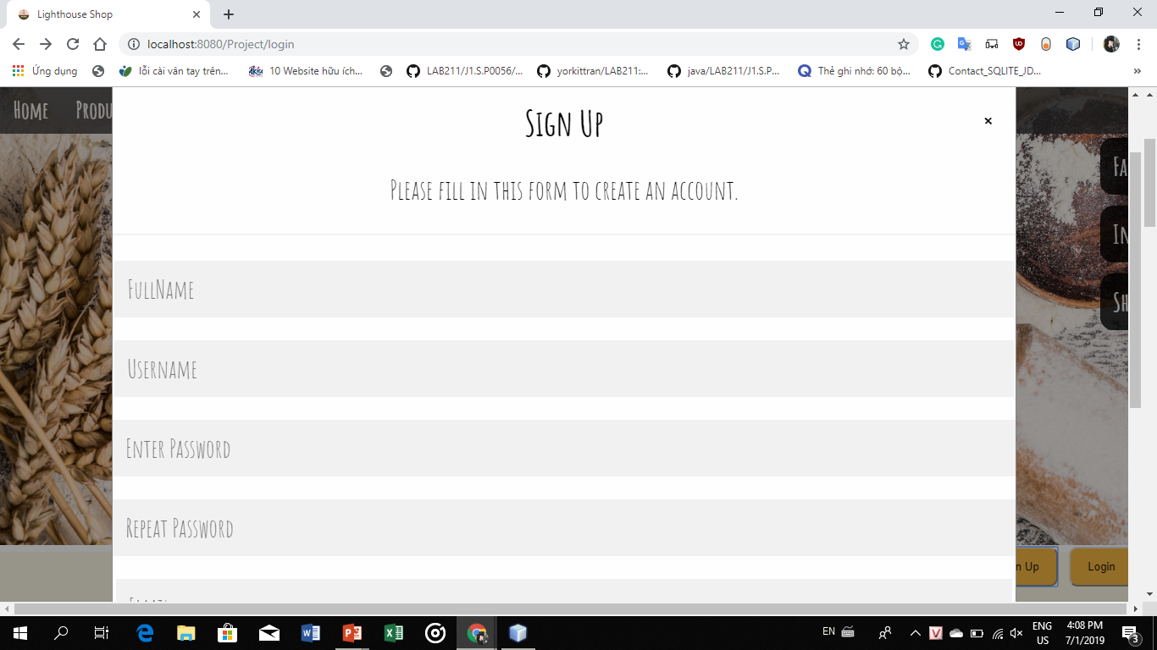*Tạo Tài Khoản*

Hình Sign Up

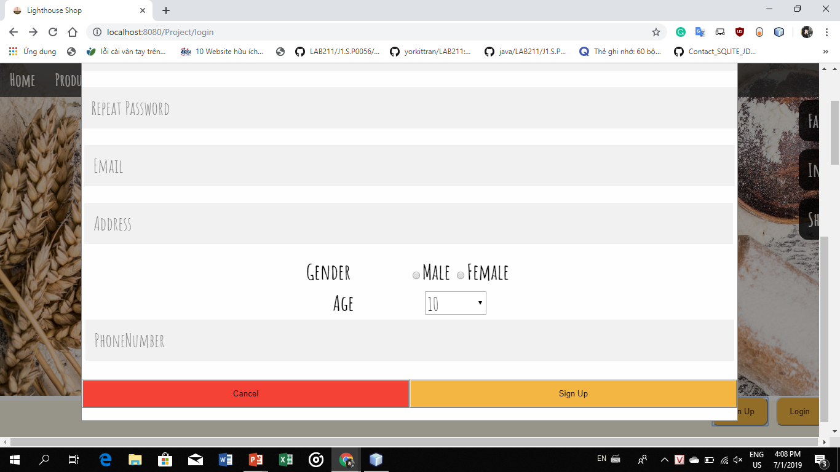

|  |  |  |  |
| --- | --- | --- | --- |
| **Screen** | Tạo tài khoản | | |
| **Description** | Cho phép user tạo tài khoản | | |
| **Screen Access** |  | | |
| **Screen Content** | | | |
| **Item** | **Type** | **Data** | **Description** |
| Fullname | Textbox – String(50) |  | Trường dành cho user nhập họ tên |
| UserName | Textbox – String(50) |  | Trường dành cho user nhập tên đăng nhập |
| PassWord | Textbox – String(50) |  | Trường dành cho user nhập password |
| Repeat Password | Textbox – String(50) |  | Trường dành cho user nhập lại password |
| Email | Editext -String(20) |  | Trường dành cho user nhập email |
| Address | Textbox – String(200) |  | Trường dành cho user nhập địa chỉ |
| Gender | Radio-Button |  | Trường dành cho user chọn giới tính |
| Age |  |  | Trường dành cho user chọn tuổi |
| Phonenumber | Textbox – String(50) |  | Trường dành cho user nhập sđt |
| Cancel | button |  | Trường dành cho user hủy signup |
| Sign Up | button |  | Trường dành cho user đăng ký tài khoản |
| **Screen Actions** | | | |
| **Action Name** | **Description** | **Success** | **Failure** |
| Sign Up | Khi user kích nút Sign Up, hệ thống sẽ kiểm tra tính hợp lệ của dữ liệu, nếu dữ liệu không hợp lệ sẽ hiển thị thông báo “Dữ liệu không hợp lệ”, nếu dữ liệu hợp lệ thì quá trình Sign Up hoàn tất | Sign Up thành công | Hiện thông báo : “Dữ liệu không hợp lệ” |
| Cancel | Khi user kích vào nút Cancel, hệ thống sẽ hủy quá trình Sign up |  |  |

Bảng 4. Sign Up

* + 1. *Update Customer’s Info*

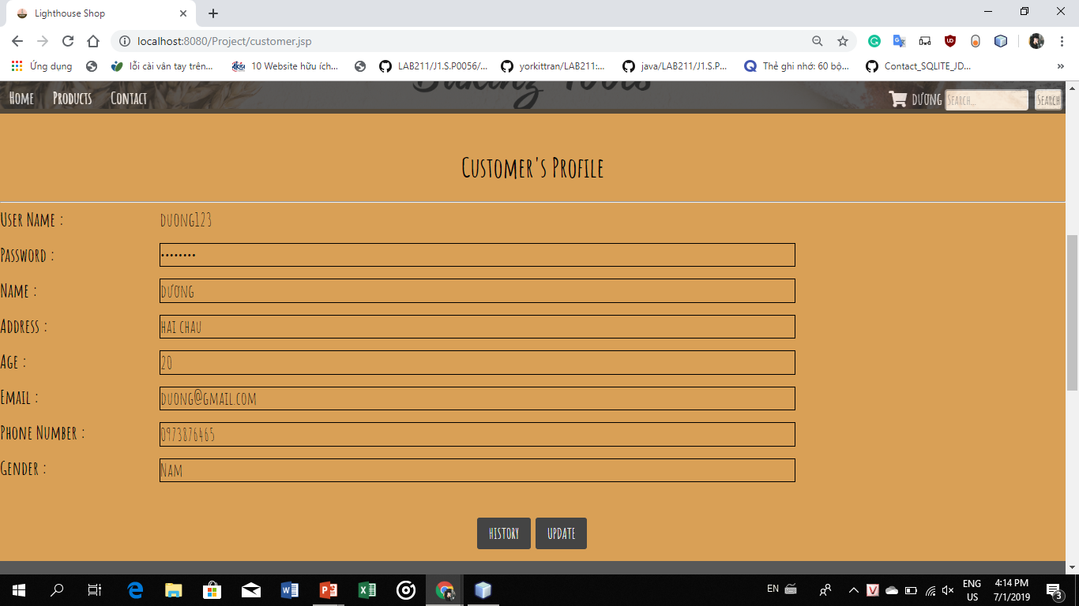

Hình 7 Update Customer’s Info

|  |  |  |  |
| --- | --- | --- | --- |
| **Screen** | Update Info | | |
| **Description** | Cho phép user update info | | |
| **Screen Access** | sau bước SigUp | | |
| **Screen Content** | | | |
| **Item** | **Type** | **Data** | **Description** |
| Username | Textview |  | Hiển thị username(không được thay đổi) |
| Password | Textbox – String(50) |  | Cho phép user thay đổi password |
| Name | Textbox – String(50) |  | Cho phép user thay đổi name |
| Address | Textbox – String(50) |  | Cho phép user thay đổi address |
| Age | Textbox – String(50) |  | Cho phép user thay đổi tuổi |
| Email | Textbox – String(50) |  | Cho phép user thay đổi email |
| Phone Number | Textbox – String(50) |  | Cho phép user thay đổi sđt |
| Gender | Textbox – String(50) |  | Cho phép user thay đổi giới tính |
| History | button |  | Xem lịch sử |
| Update | button |  | Cập nhật thông tin customer’s |
| **Screen Actions** | | | |
| **Action Name** | **Description** | **Success** | **Failure** |
| Update | Khi User kích nút Update, thông tin của custommer’s sẽ được cập nhập vào hệ thống |  |  |

Bảng 5. Update Customer’s info

* + 1. *Login*

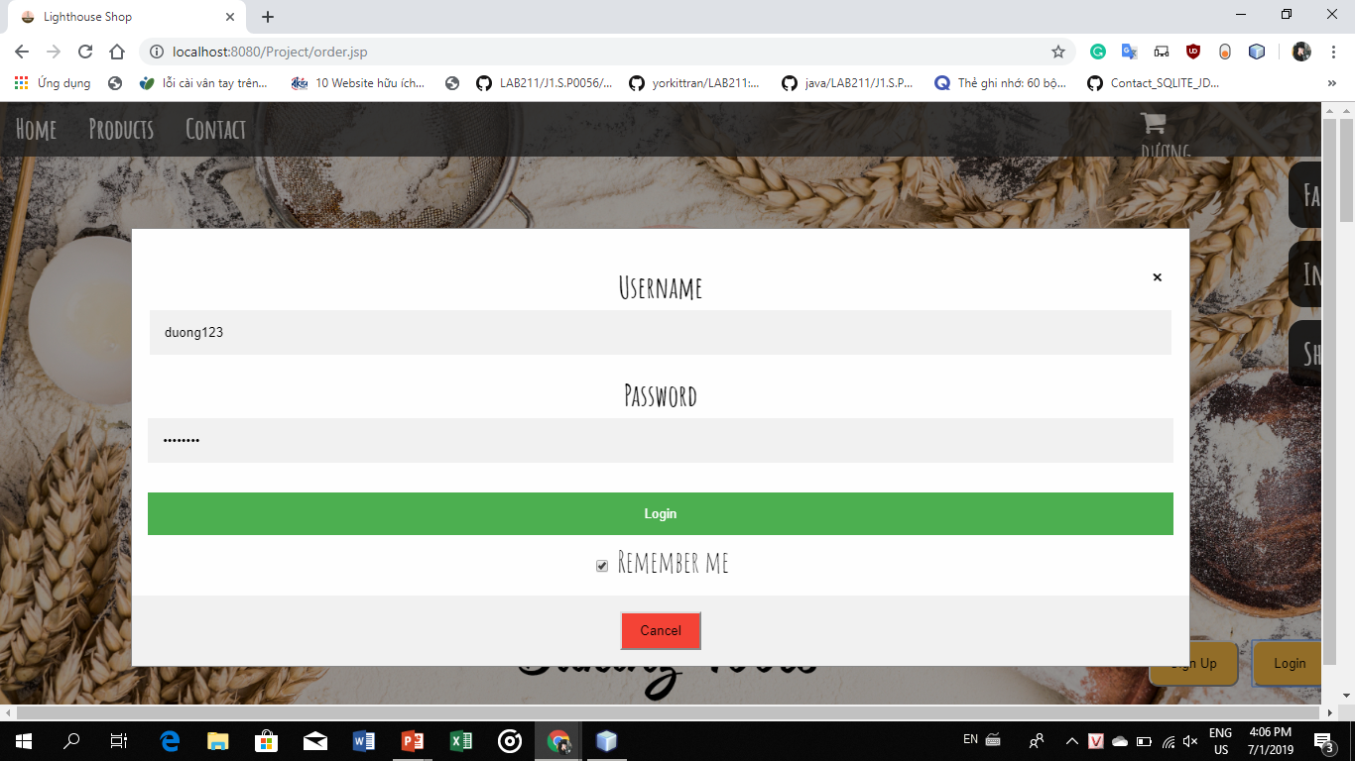

Hình 8 Mockup sửa profile nhà cung cấp

|  |  |  |  |
| --- | --- | --- | --- |
| **Screen** | Login | | |
| **Description** | Cho User Login | | |
| **Screen Access** | Tại Trang chủ, khi khách hàng muốn mua hàng | | |
| **Screen Content** | | | |
| **Item** | **Type** | **Data** | **Description** |
| UserName | Textbox – String(50) |  | Trường dành cho user nhập họ tên |
| PassWord | Textbox – String(50) |  | Trường dành cho nhà cung cấp nhập pass |
| Login | Button |  | Click để đăng nhập |
| RememberMe | Checkbutton |  | Click để remember user |
| Cancel | button |  | Nhấn để hủy Login |
| **Screen Actions** | | | |
| **Action Name** | **Description** | **Success** | **Failure** |
| Login | Khi user kích nút Login, hệ thống sẽ kiểm tra Username và password,hệ thống sẽ kiểm tra username và password của khách hàng, nếu dữ liệu sai sẽ hiển thị thông báo “username or pass không hợp lệ”, nếu dữ liệu chưa tồn tại thì hệ thống yêu cầu sigup | Login thành công, user có thể oder | Hiện thông báo : “username or pass không hợp lệ” hoặc “yêu cầu sign up” |

Bảng 6. Bảng Login

* + 1. *Feedback*

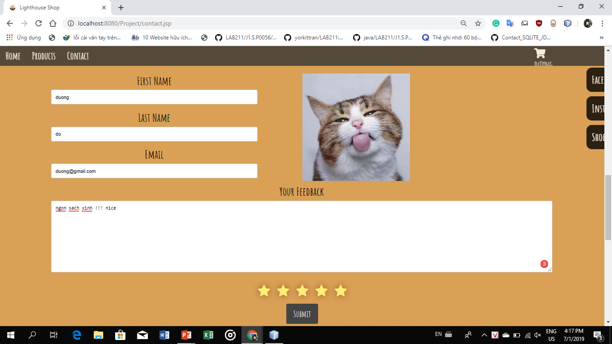

Hình 9 feedback

|  |  |  |  |
| --- | --- | --- | --- |
| **Screen** | Feedback | | |
| **Description** | Cho phép user viết feedback về các sản phẩm của shop | | |
| **Screen Access** |  | | |
| **Screen Content** | | | |
| **Item** | **Type** | **Data** | **Description** |
| First name | Textbox – String(50) |  | Trường dành cho user nhập tên |
| Last name | Textbox – String(50) |  | Trường dành cho user nhập họ |
| Email | Textbox – String(50) |  | Trường dành cho nhà cung cấp nhập email |
| Your Feedback | Textbox – String(300) |  | Trường dành cho user viết feedback |
| Submit | button |  | Nhấn để post feedback |
|  |  |  |  |
| **Screen Actions** | | | |
| **Action Name** | **Description** | **Success** | **Failure** |
| Submit | Khi user kích nút Submit, hệ thống sẽ gởi feedback đến hệ thống, sau khi được admin duyệt, bài viết của bạn sẽ được hiện ở trang chủ của shop | Hiển thị feedback |  |

Bảng 7. Feedback

* + 1. *Search*

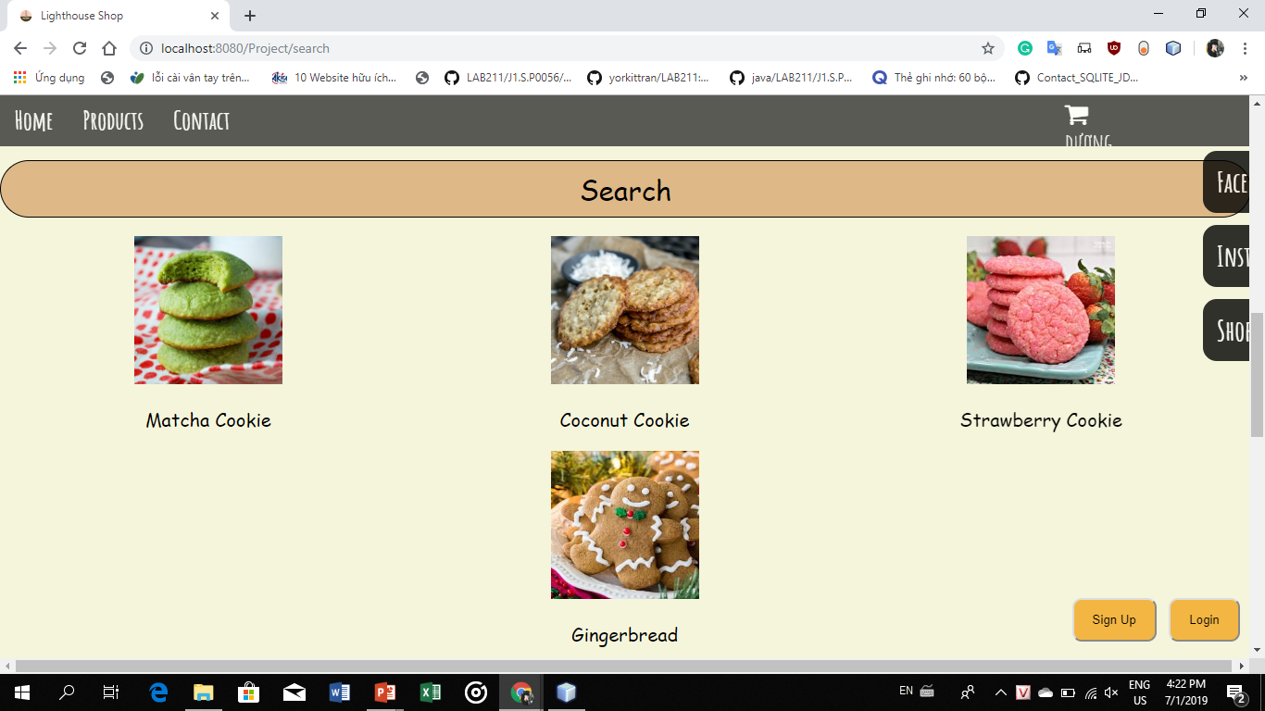

Hình 10 Search

|  |  |  |  |
| --- | --- | --- | --- |
| **Screen** | Tìm kiếm sản phẩm | | |
| **Description** | Cho phép user tìm kiếm các sản phẩm muốn mua | | |
| **Screen Access** | Tại màn hình chính, nhấn "search" | | |
| **Screen Content** | | | |
| **Item** | **Type** | **Data** | **Description** |
| search | Textbox – String(50) |  | Nhập thông tin sản phẩm user muốn tìm |
| Search | button |  | Click để tìm |
| Ảnh | ImageView |  | Một số hình ảnh sản phẩm |
|  |  |  |  |
| **Screen Actions** | | | |
| **Action Name** | **Description** | **Success** | **Failure** |
| Search | Khi user nhập thông tin sản phẩm muốn tìm kiếm vào ô tìm kiếm và nhấn nút “search” thì hệ thống sẽ check thông tin user nhập , show các sản phẩm nếu có trong hệ thông, hiện rỗng nêu không có. | Show các sản phẩm user muốn tìm | Trang trống |

Bảng 8. Search

*3.1.6.ShoppingCart* 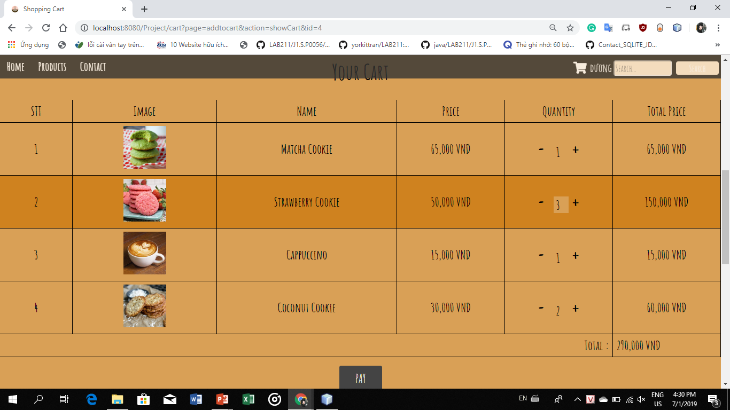

Hình 11 Shopping Cart

|  |  |  |  |
| --- | --- | --- | --- |
| **Screen** | Shopping Cart | | |
| **Description** | Cho phép user thêm bớt sp, check sp đã chọn, và thanh toán | | |
| **Screen Access** | Hình giỏ hàng trên thanh menu | | |
| **Screen Content** | | | |
| **Item** | **Type** | **Data** | **Description** |
| Ảnh | ImageView |  | Một số hình ảnh của sản phẩm user đã thêm vào giỏ hàng |
| name | Textview |  | Hiển thị tên sản phẩm |
| Price | Textview |  | Hiển thị giá sản phẩm |
| Quantity | button |  | Thêm bớt sản phẩm |
| Pay | button |  | Nhấn để thanh toán |
| Total Price | Textview |  | Hiển thị tổng giá tiền |
| **Screen Actions** | | | |
| **Action Name** | **Description** | **Success** | **Failure** |
| Pay | Khi user check , thêm bớt số lượng các sp và click vào nút “pay” , hệ thống sẽ chuyển user đến web để điền thông tin, sau đó hệ thống kiểm tra thông tin hợp lệ hay không, khi thông tin được duyệt, sản phẩm sẽ được vận chuyển đến nới yêu cầu và thanh toán. | Thanh toán thàng công | Hiện thông báo : “thông tin xác nhận không hợp lệ” |
| “+” | Khi user click vào dấu cộng, hệ thống cộng số lượng sp đó lên 1 đơn vị |  |  |
| “-“ | Khi user click vào dấu trừ, hệ thống sẽ trừ đi số lượng sp đó 1 đơn vị |  |  |

3.1.7 Seen nontification

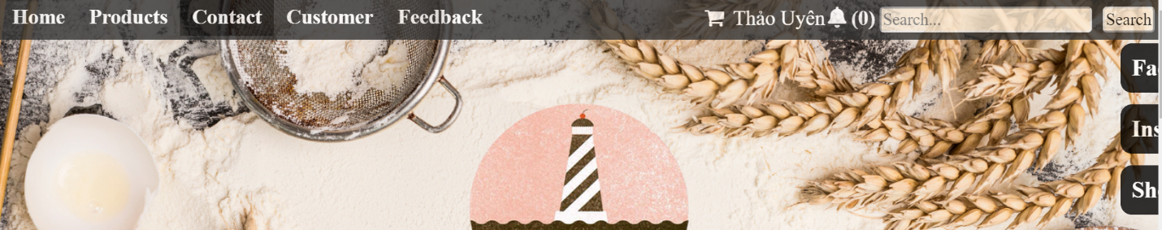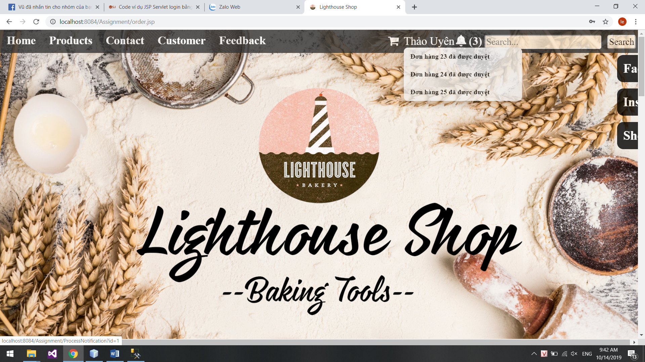

|  |  |
| --- | --- |
| **Screen** | Seen notification |
| **Description** | Cho phép user xem đơn hàng có được duyệt hay chưa |
| **Screen Access** | Hình cái chuông trên thanh menu (bên cạnh tên user) |

* 1. **Manager**
     1. *Check Feedback*

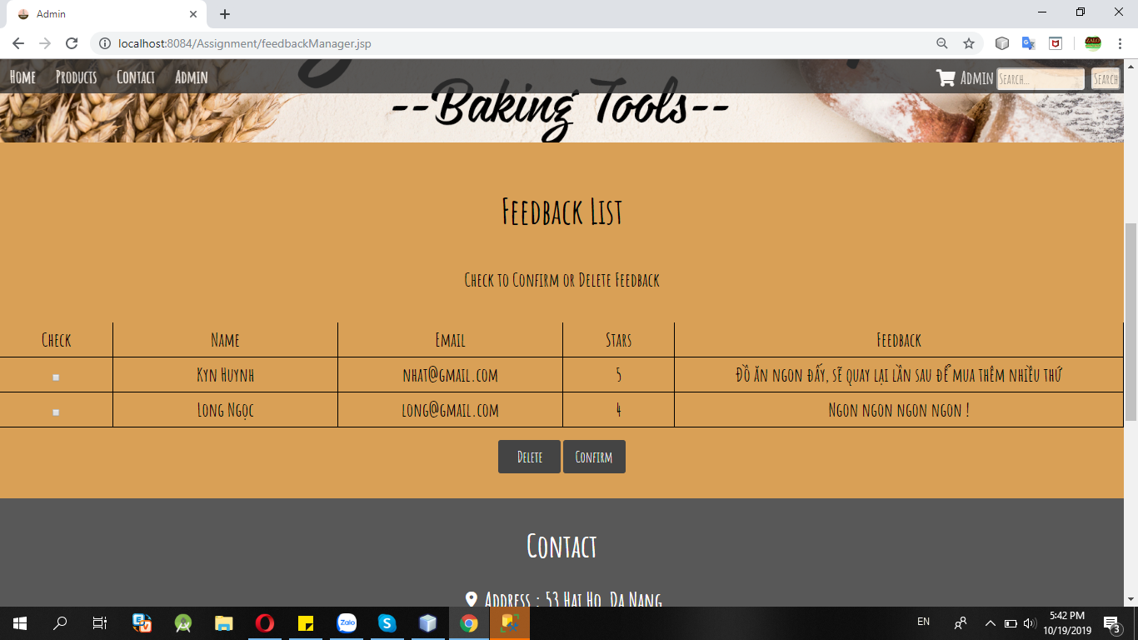

Hình 12 Màn hình Feedback

|  |  |  |  |
| --- | --- | --- | --- |
| **Screen** | Check Feedback | | |
| **Description** | Cho phép admin xem và lọc các feedback hợp lệ để có thể đăng lên home page (ĐK: feedback trên 4 sao ) | | |
| **Screen Access** |  | | |
| **Screen Content** | | | |
| **Item** | **Type** | **Data** | **Description** |
| check | Check button |  | Trường dành cho admin check |
| name | Textview |  | Hiển thị tên người dùng |
| Address | Textview |  | Hiển thị địa chỉ khách hàng |
| Start | Textview |  | Hiển thị số lượng sao |
| Feedback | Textview |  | Hiển thị đánh giá của khách hàng |
| delete | button |  | Xóa feedback xấu |
| Confirm | button |  | Xác nhận feedback hợp lệ |
| **Screen Actions** | | | |
| **Action Name** | **Description** | **Success** | **Failure** |
| delete | Khi admin click vào nút nào, bài feedback sẽ bị xóa | Quyền admin: xóa các feedback tiêu cực |  |
| confirm | Khi admin click vào nút nào, bài feedback sẽ được duyệt và bài viết sẽ được hiện trên trang chủ của shop | Quyền admin: duyệt các feedback |  |
| **Screen** | Feedback | | |
| **Description** | Hệ thống sẽ lọc ra những feedback trên 4 sao, manager xem feedback đó và chọn lọc những feedback hợp lý, để có thể đăng lên hompage | | |
| **Screen Access** |  | | |
| **Screen Content** | | | |
| **Item** | **Type** | **Data** | **Description** |
|  |  |  |  |
| **Screen Actions** | | | |
| **Action Name** | **Description** | **Success** | **Failure** |
|  |  |  |  |

Bảng 9. Mockup feedback of manager

* + 1. *Bill*

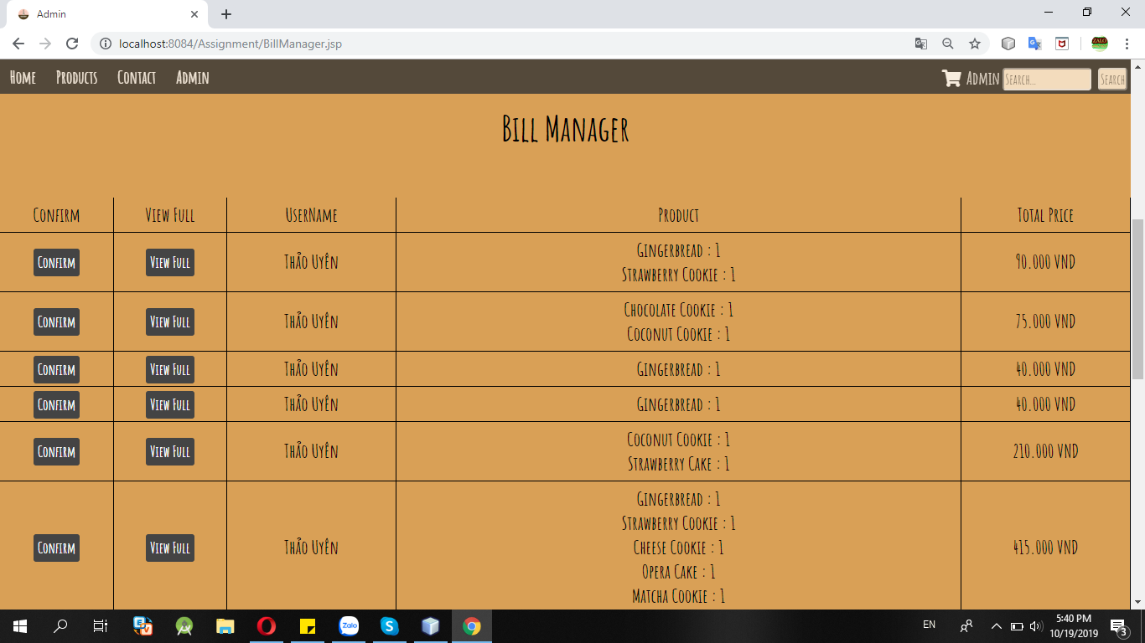Hình 13 Màn hình bill

|  |  |  |  |  |  |  |  |
| --- | --- | --- | --- | --- | --- | --- | --- |
| **Screen** | Check bill | | | | | | |
| **Description** | Cho phép admin kiểm tra các đơn hàng | | | | | | |
| **Screen Access** |  | | | | | | |
| **Screen Content** | | | | | | | |
| **Item** | | **Type** | **Data** | | **Description** | |
| Confirm | | button |  | | Trường dành cho adimn xác nhận bill | |
| View full | | button |  | | Trường dàng cho admin xem ful bill | |
| Username | | Textview |  | | Hiển thị tên khách hàng | |
| Product | | Textview |  | | Hiển thị tên và số lượng sản phẩm có trong bill | |
| Total price | | Textview |  | | Hiển thị tổng giá của bill | |
| **Screen Actions** | | | | | | | |
| **Action Name** | **Description** | | | **Success** | | **Failure** | |
| Confirm | Khi admin click vào button , đơn hang sẽ được xác nhận và hệ thống sẽ gởi thông báo đến khách hàng | | |  | |  | |
| Viewfull | Khi admin click vào button, hệ thống sẽ cho admin xem full bill của khách hàng | | |  | |  | |

Bảng 10. Mockup check bill

* 1. ***Admin***
     1. *Check Feedback*

**

|  |  |  |  |
| --- | --- | --- | --- |
| **Screen** | Check Feedback | | |
| **Description** | Cho phép admin xem và lọc các feedback hợp lệ để có thể đăng lên home page (ĐK: feedback trên 4 sao ) | | |
| **Screen Access** |  | | |
| **Screen Content** | | | |
| **Item** | **Type** | **Data** | **Description** |
| check | Check button |  | Trường dành cho admin check |
| name | Textview |  | Hiển thị tên người dùng |
| Address | Textview |  | Hiển thị địa chỉ khách hàng |
| Start | Textview |  | Hiển thị số lượng sao |
| Feedback | Textview |  | Hiển thị đánh giá của khách hàng |
| delete | button |  | Xóa feedback xấu |
| Confirm | button |  | Xác nhận feedback hợp lệ |
| **Screen Actions** | | | |
| **Action Name** | **Description** | **Success** | **Failure** |
| delete | Khi admin click vào nút nào, bài feedback sẽ bị xóa | Quyền admin: xóa các feedback tiêu cực |  |
| confirm | Khi admin click vào nút nào, bài feedback sẽ được duyệt và bài viết sẽ được hiện trên trang chủ của shop | Quyền admin: duyệt các feedback |  |

*Bảng 14 Mockup* *checkfeedback*

* + 1. *Product*

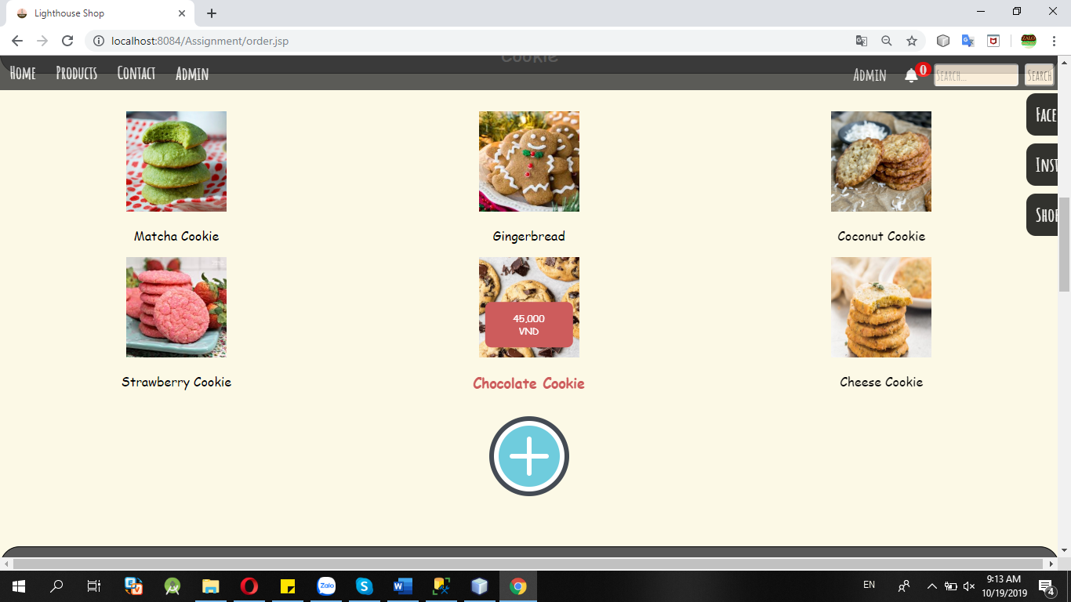

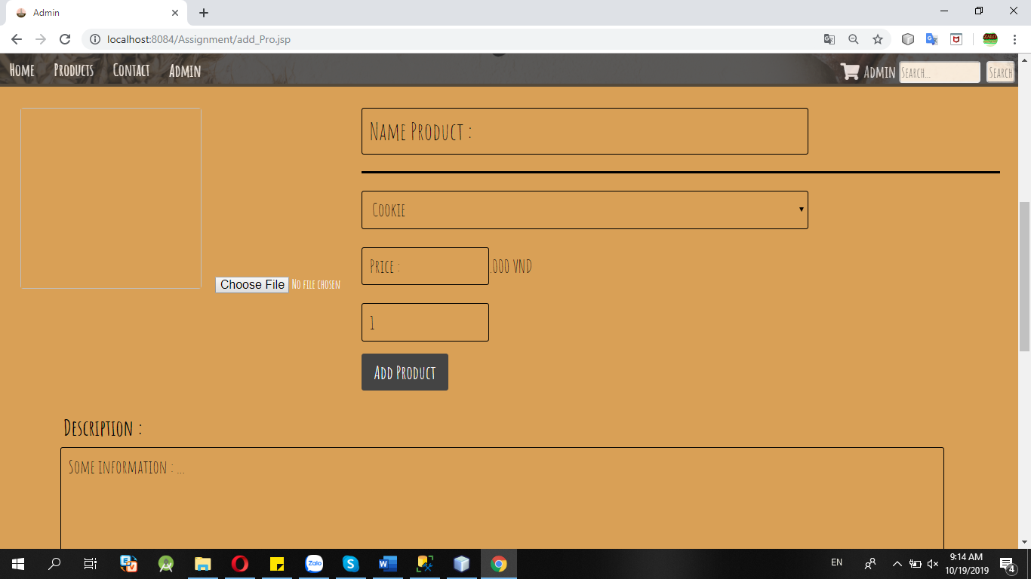

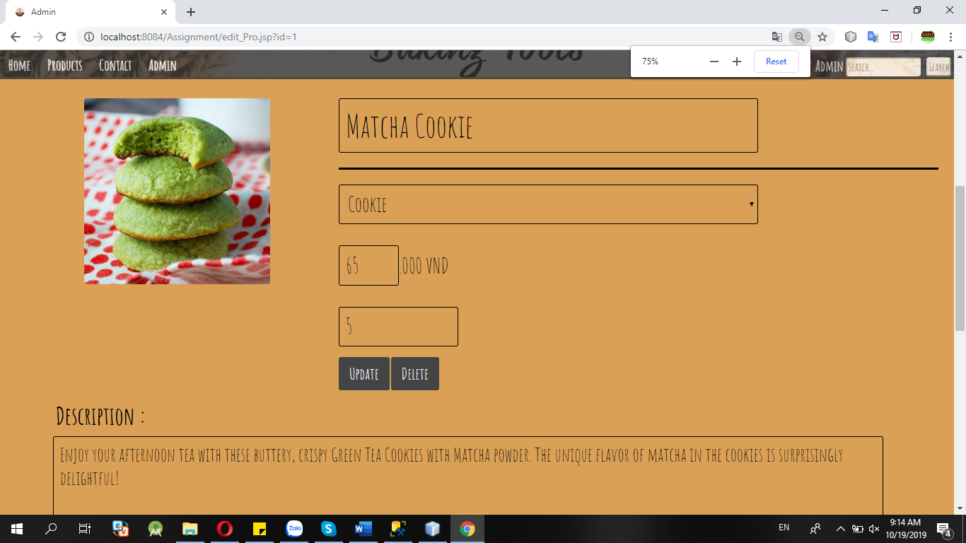

|  |  |  |  |
| --- | --- | --- | --- |
| **Screen** | Product | | |
| **Description** | Cho phép admin thêm bớt các sản phẩn, chỉnh sửa thông tin sản phẩm(giá tiền, số lượng,..), Xóa các sp đã không còn sản xuất | | |
| **Screen Access** |  | | |
| **Screen Content** | | | |
| **Item** | **Type** | **Data** | **Description** |
| “dấu cộng” | button |  | Trường cho admin add sản phẩm |
| Name Product | Textbox - String(100) |  | Trường dành cho admin nhập tên sản phẩm |
| Type | Combobox |  | Trường dành cho nhân viên chọn loại sp |
| Choose File | Button |  | Trường dành cho admin tải hình ảnh sản phẩm |
| Price | Textbox - String(50) |  | Trường dành cho nhân viên nhập giá sản phẩm |
| amount | Textbox - String(50) |  | Trường dành cho nhân viên nhập số lượng sản phẩm |
| Add product | button |  | Nhấn để add sản phẩm |
| Description | Textbox - String(500) |  | Trường dành cho nhân viên nhập mô tả sản phẩm |
| Update | button |  | Trường dành cho admin update các sản phẩm cần chỉnh sửa |
| Delete | button |  | Trường dành cho admin xóa các sản phẩm đã hết. |
| **Screen Actions** | | | |
| **Action Name** | **Description** | **Success** | **Failure** |
| Add product | Khi admin click vào nút ADD Product thì hệ thống sẽ kiểm tra các thông tin, nếu thiêu hệ thống sẽ báo cho admin điền vào chổ thiếu, nếu hợp lệ thì hệ thống sẽ add sản phẩm và cho phép hiển thị sản phẩm ở trang chủ | ADD sản phẩm thành công | Hiện thông báo: “ thông tin thiếu” |
| Hình dấu “+” | Khi admin click vào biểu tượng dấu cộng, hệ thống sẽ chuyển đến trang edit product |  |  |
| Update | Khi admin click vào nút Update, hệt thống sẽ chuyển admin đến trang edit product |  |  |
| Delete | Khi admin click vào nút delete, sản phẩm sẽ bị xóa khỏi hệ thông |  |  |

* + 1. *Show customer*

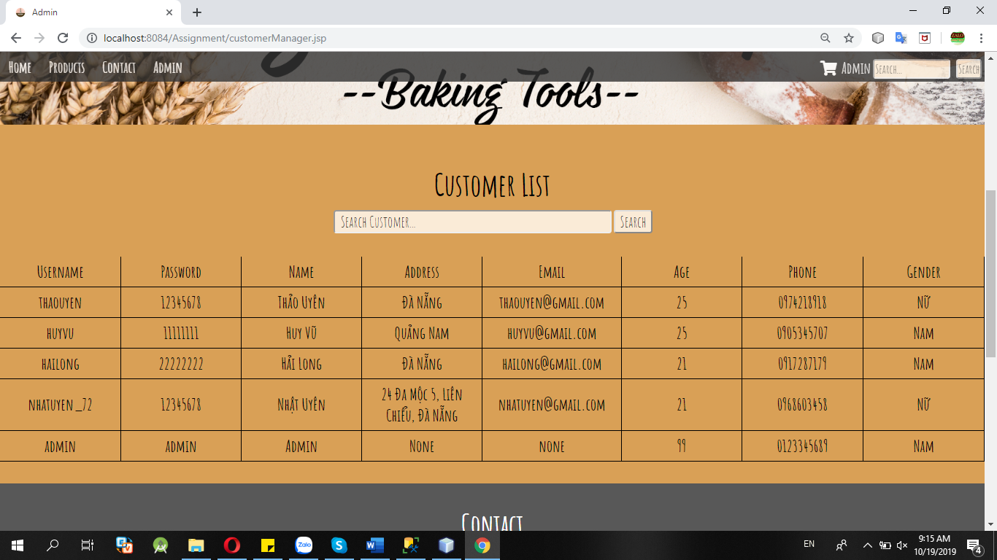

|  |  |  |  |  |  |  |  |
| --- | --- | --- | --- | --- | --- | --- | --- |
| **Screen** | Show customer | | | | | | |
| **Description** | Cho phép admin xem thông tin các customer, có thể tìm kiếm các customer | | | | | | |
| **Screen Access** |  | | | | | | |
| **Screen Content** | | | | | | | |
| **Item** | | **Type** | **Data** | | **Description** | |
| Search | | Textbox-String (50) |  | | Trường để admin Nhập name customer cần tìm kiếm | |
| Seach | | button |  | | Click để tìm kiếm | |
| Username | | Textview |  | | Hiển thị tên đăng nhập khách hàng | |
| Password | | Textview |  | | Hiển thị mật khẩu | |
| Name | | Textview |  | | Hiển thị tên khách hàng | |
| Address | | Textview |  | | Hiển thị địa chỉ khách hàng | |
| email | | Textview |  | | Hiển thị email khác hang | |
| phone | | Textview |  | | Hiển thị sđt khách hang | |
| age | | Textview |  | | Hiển thị tuổi khách hang | |
| gender | | Textview |  | | Hiển thị giới tính khách hàng | |
| **Screen Actions** | | | | | | | |
| **Action Name** | **Description** | | | **Success** | | **Failure** | |
| Search | Khi admin click vào button “search” hệ thống sẽ lọc và tìm kiếm customer theo dữ liệu admin đã nhập | | | Hiển thị người dung cần tìm kiếm | |  | |

Bảng 15. Mockup Show customer

*3.3.4 Check Bill*



**Hình ảnh : màn hình checkbill**

|  |  |  |  |  |  |  |  |
| --- | --- | --- | --- | --- | --- | --- | --- |
| **Screen** | Check bill | | | | | | |
| **Description** | Cho phép admin kiểm tra các đơn hàng | | | | | | |
| **Screen Access** |  | | | | | | |
| **Screen Content** | | | | | | | |
| **Item** | | **Type** | **Data** | | **Description** | |
| Confirm | | button |  | | Trường dành cho adimn xác nhận bill | |
| View full | | button |  | | Trường dàng cho admin xem ful bill | |
| Username | | Textview |  | | Hiển thị tên khách hàng | |
| Product | | Textview |  | | Hiển thị tên và số lượng sản phẩm có trong bill | |
| Total price | | Textview |  | | Hiển thị tổng giá của bill | |
| **Screen Actions** | | | | | | | |
| **Action Name** | **Description** | | | **Success** | | **Failure** | |
| Confirm | Khi admin click vào button , đơn hang sẽ được xác nhận và hệ thống sẽ gởi thông báo đến khách hàng | | |  | |  | |
| Viewfull | Khi admin click vào button, hệ thống sẽ cho admin xem full bill của khách hàng | | |  | |  | |

Bảng16. Mockup Check bill

*3.3.5* *Revenue*

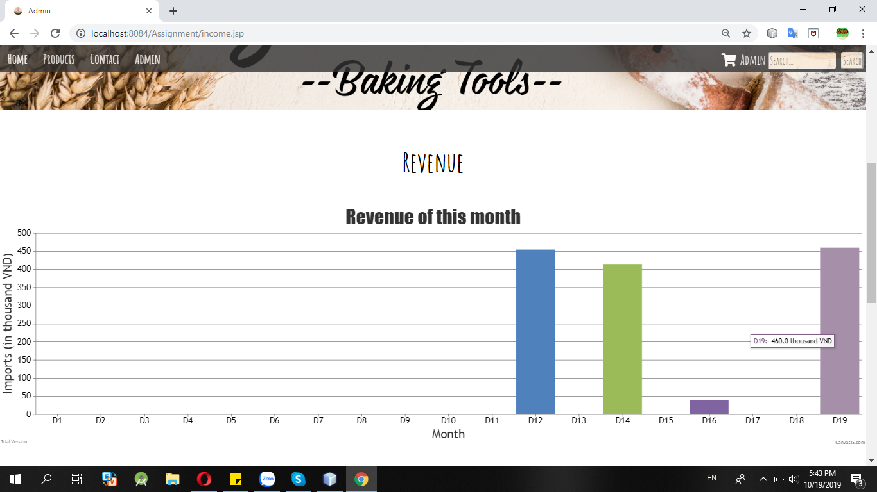

**Hình ảnh : màn hình reveune**

|  |  |
| --- | --- |
| **Screen** | reveune |
| **Description** | Cho phép admin xem doanh thu thàng, mỗi cột là doanh thu mỗi ngày |
| **Screen Access** |  |

1. 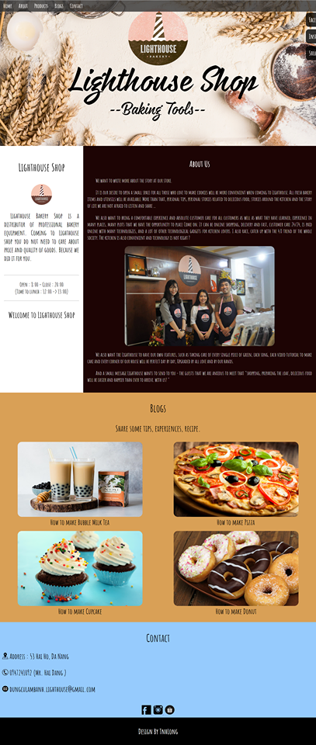**Giao diện**

**4.1. Trang chủ**

**4.2. Order page**

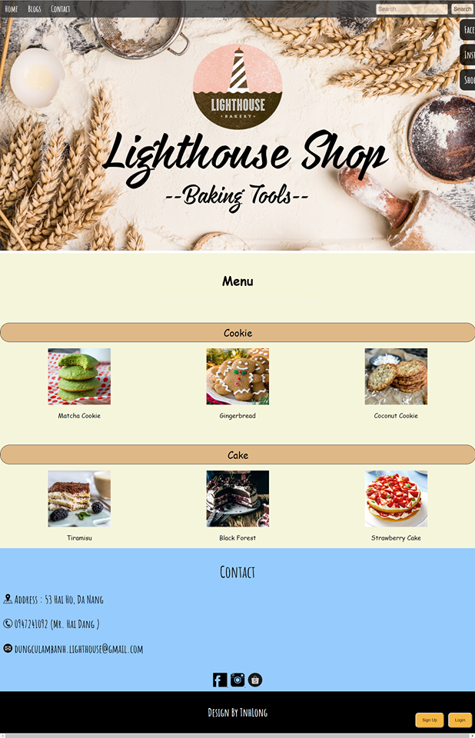

**4.3. Feedback page**

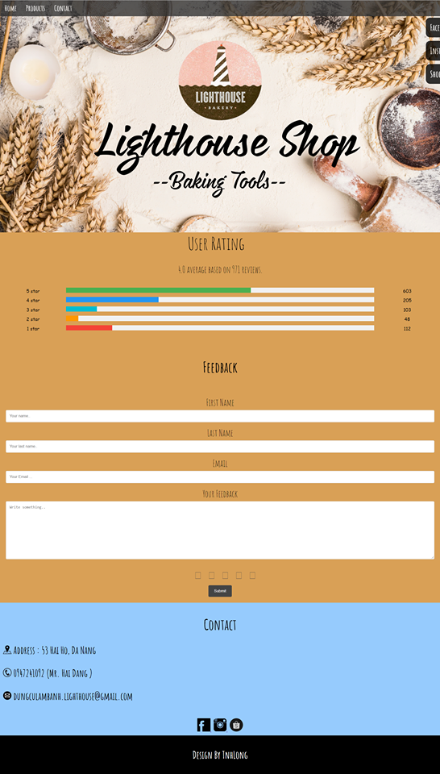

1. **Thuận lợi và khó khăn**
   1. ***Thuận lợi***

* Các thành viên đều nắm khá rõ quy trình phát triển phần mềm
* Có nhiều công cụ và thư viện hỗ trợ cho việc quản lý công việc, xây dựng các chức năng
* Có thể thêm, chỉnh sửa các chức năng một cách dễ dàng
* Các thành viên đều có tinh thần trách nhiệm tốt, luôn hoàn thành công việc.
  1. ***Khó khăn***
* Chưa được tiếp xúc với môi trường thực tế nên hệ thống vẫn chưa đáp ứng được yêu cầu trong thực tế
* Trở ngại trong việc nhiều người sử dụng cùng một lúc.

1. **Kết quả đạt được**

* Chất lượng sản phẩm đáp ứng được yêu cầu ban đầu
* Thực hiện đầy đủ quy trình phát triển phần mềm
* Nâng cao kỹ năng làm việc nhóm

1. **Hướng phát triển**

* Thêm các chức năng còn thiếu như: đăng nhập facebook, thêm usecase cho vị trí shipper, voucher khuyến mãi
* Chỉnh sửa giao diện sao cho khách hàng có thể dễ dàng sử dụng
* Khảo sát thực tế để nâng cấp hệ thống, giúp cho hệ thống có khả năng. Đưa hệ thống vào môi trường thực tế ở các cơ quan tổ chức. Thương mại hóa sản phẩm.